Alma_and_Primo_Interoperability_Part_2_New_UI

1. Primo-Alma Interoperability - Part I

1.1 환영합니다
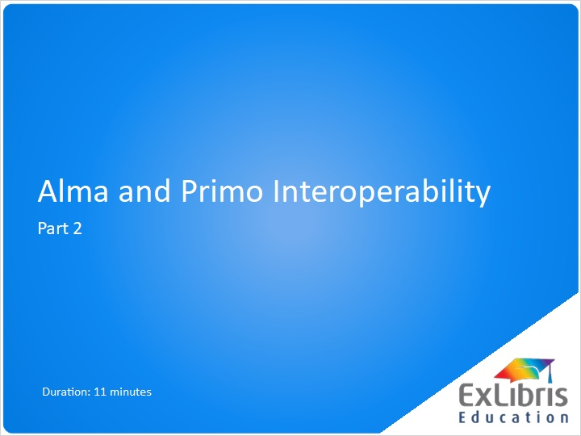
Notes:
안녕하세요. Alma와 Primo 상호운용성에 관한 프레젠테이션의 두 번째 부분에 오신 것을 환영합니다.

1.2 Primo-Alma 주요 인터랙션 포인트
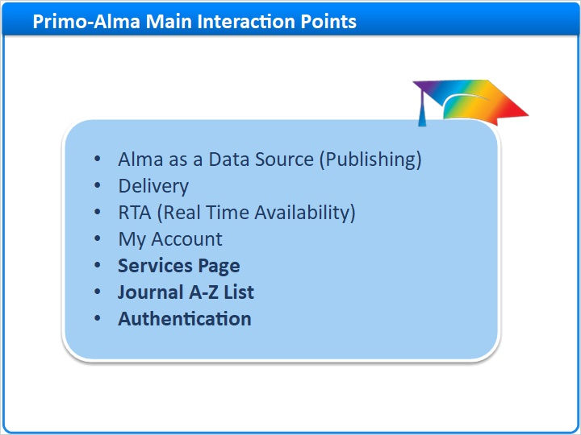
Notes:
마지막 세션에서 Alma와 Primo 간의 주요 상호운용성 핵심 가운데 4개를 다루었습니다. 이 세션에서는 계속해서 중요한 상호운용성 핵심 3개를 추가로 논의하겠습니다: 링크 리졸버 / 서비스 페이지저널 A-Z 리스트 인증

1.3 서비스 페이지
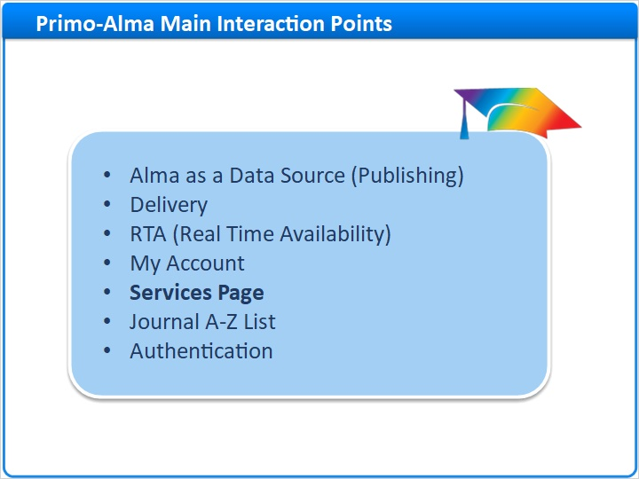
Notes:
서비스 페이지 기능부터 살펴 보겠습니다. 서비스 페이지는 Alma 링크 리졸버의 엔드 이용자 인터페이스로서, PubMed 또는 Google Scholar와 같은 OpenURL 준수 소스에서 찾은 특정 타이틀에 대해이용가능한 서비스 리스트를 확인할 수 있습니다.

1.4 링크 리졸버 워크플로우
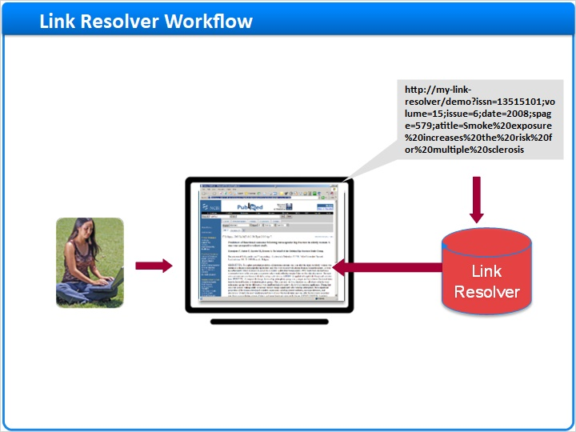
Notes:
과거에는 구독한 전자자료를 활성화시키는 SFX와 같은 링크 리졸버를 가지고 있었을지도 모릅니다. 이용자가 Google Scholar나 PubMed와 같은 소스 시스템에서 인용을 발견하면 소스 시스템이 OpenURL을 링크 리졸버에게 전송하여 도서관 구독에 따라 관련 서비스를 이용자에게 제공하는 메뉴를 생성합니다. 그러면 이용자가 관련 벤더로부터 전문(full-text)을 검색할 수 있습니다.

1.5 링크 리졸버 워크플로우로서의 Alma-Primo
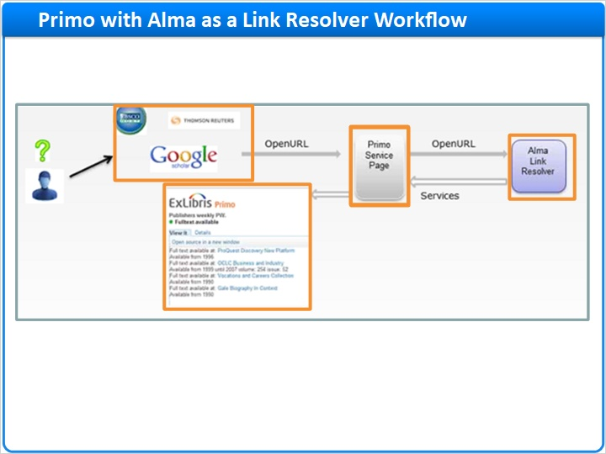
Notes:
현재에는 링크 리졸버를 비롯해서귀하의 전자자료가 Alma에서 관리 및 활성화되어 모든 인용에 대한 관련 서비스를 이용자에게 제공합니다. 주지하다시피 프론트 엔드를 마주보는 이용자는 Primo 입니다. 그리고 Alma 링크 리졸버 서비스 메뉴는 Primo 서비스 페이지입니다. 워크플로우는 EBSCOHost, PubMed 또는 Google Scholar와 같은 소스 시스템에서 이용자의 검색으로 시작됩니다. 궁극적으로 이용자는 공급 벤더와 상관없이 전문(full-text)을 찾고 있을 가능성이 가장 높습니다. 예를 들어 이용자가 Google Scholar에서 검색 중이라고 가정해 보겠습니다. 이용자가 아티클을 찾으면 인용에 대한 메타데이터와 OpenURL이 Primo 서비스 페이지로 전송됩니다. OpenURL에는 ISSN, ISBN, 저자, 타이틀, 아티클 페이지 번호, 권, 호를 비롯한 기타 데이터 조각과 같은 메타데이터가 포함될 수 있습니다. Primo는 계속해서 OpenURL을 따라 Alma 링크 리졸버로 보냅니다. Alma 링크 리졸버는 OpenURL의 메타데이터를 사용하여 도서관의 구독 정보 또는 도서관의 자체 리포지토리 및 컬렉션에서 이용가능한 정보를 확인합니다. Alma 링크 리졸버는 그럼 다음 Primo에게 응답을 회신하여 Primo 서비스 페이지의 엔드 이용자가 이용가능한 서비스를 표시합니다. 이 서비스는 전문(full-text)이거나 도서관 소장과 같은 기타 서비스일 수 있습니다.

1.6 링크 리졸버로서의 Alma - Primo
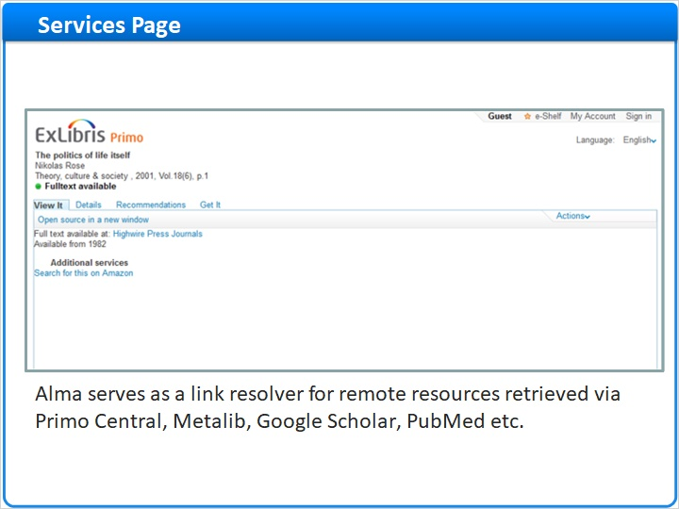
Notes:
이제 이해가 되셨을 듯이 엔드 이용자가 실제로 보는 URL은 익숙한 모양과 느낌 및 브랜딩이포함된 Primo 페이지입니다. 이 예시 페이지는 Google Scholar에서 찾은 "생명의 정치 그 자체"라는 아티클에 대한 인용으로 표시된 메뉴입니다. 일반 Primo 결과에서 익숙한 동일한 탭이 있지만, 해당 레코드는 Primo가 아닌 다른 소스 시스템, 지금 같은 경우 Google Scholar에서 발견되었습니다.

1.7 Primo 서비스 페이지
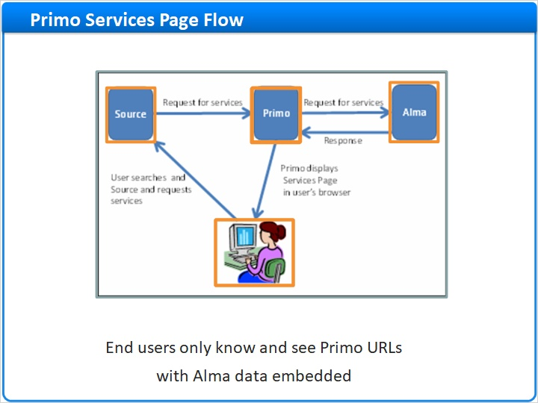
Notes:
따라서 엔드 이용자의 관점에서 플로우는소스 시스템에서 다음과 같이 Primo로 이동합니다.
1- 이용자가 소스 시스템에서 검색합니다,
2- 소스 시스템이 OpenURL을 Primo로 전송합니다.
3- 화면 뒤로 Primo가 Alma에게 요청을 보냅니다.
4- 화면 뒤로 Alma는 이용자에게 어떤 서비스가 관련되어 있는지 확인합니다.
5- Primo는 Primo 서비스 페이지를 관련 서비스와 함께 이용자에게 표시합니다.

1.8 Primo 서비스 페이지
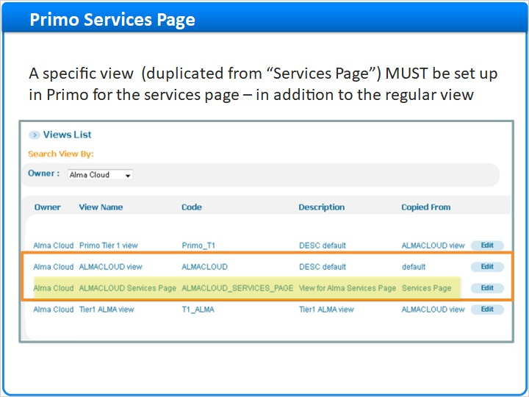
Notes:
서비스 페이지는 실제 Primo 내부 모습입니다. 서비스 페이지는 기존의 '서비스 페이지' 템플릿을 복제하여 고유한 V I D 코드 및 이름을 가져와서 보기 마법사를 통해 설정해야 합니다. 보기 내에서 범위 또는 패싯 등을 설정할 필요는 없지만 일반 기관 보기에서와 마찬가지로 각자의 머리글/바닥글 및 CSS를 포함시키고자 할 수 있습니다.

1.9 링크 리졸버 기본 URL
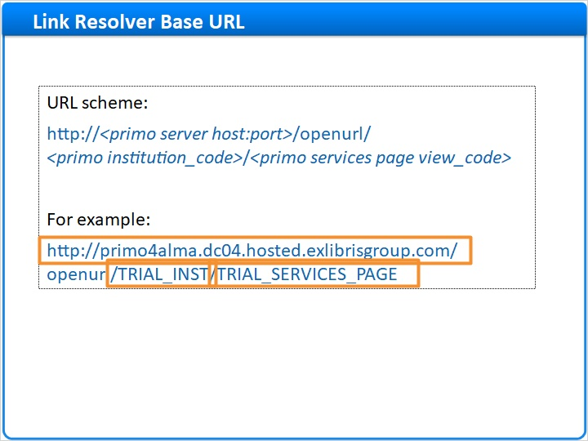
Notes:
Primo를 통해 제 3 자 소스를 Alma 서비스에 표시하려면, Primo에 표시된 형식의 기본 URL을 전송하도록 소스에 지시해야합니다.
이 URL 포맷은다음을 포함합니다: 귀하의 Primo 도메인 이름 또는 기본 URL귀하의 Primo 기관 코드이전 슬라이드에서 설명했던 바와 같이 서비스 페이지 코드.

1.10 저널 A-Z 리스트
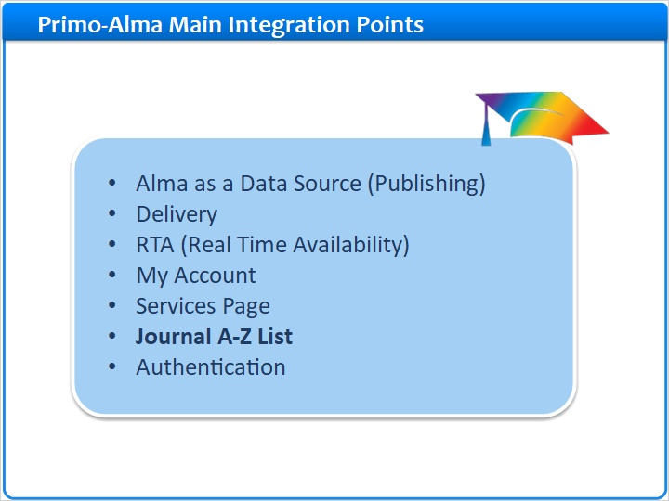
Notes:
다음 주제는 저널 A-Z 리스트입니다. Primo는 일반 퍼블리싱 파이프를 통해 Alma에서 수집한 전자 레코드를 사용하여 전자저널의 A-Z 리스트을 작성합니다.

1.11 저널 A-Z 리스트
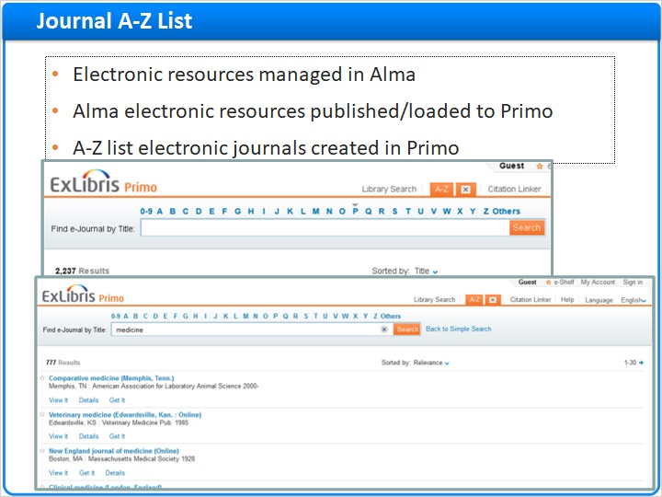
Notes:
A-Z 리스트에 대한 링크는 Primo의 메인 메뉴에 있습니다. A-Z 리스트를 브라우징하거나 타이틀을 직접 검색하여 전자저널을 찾을 수 있습니다. 각 전자저널에 대해 Primo는 Alma에서 생성된 메타데이터를 표시하고 Primo에 로드합니다. 이것들은 모두 전자자료이므로 저널을 위해 Alma에서 이용가능한 서비스를 제공하는 각 레코드에는 View It 탭 및 물리적 소장을 보여주는 Get It 탭이 표시됩니다.

1.12 인증
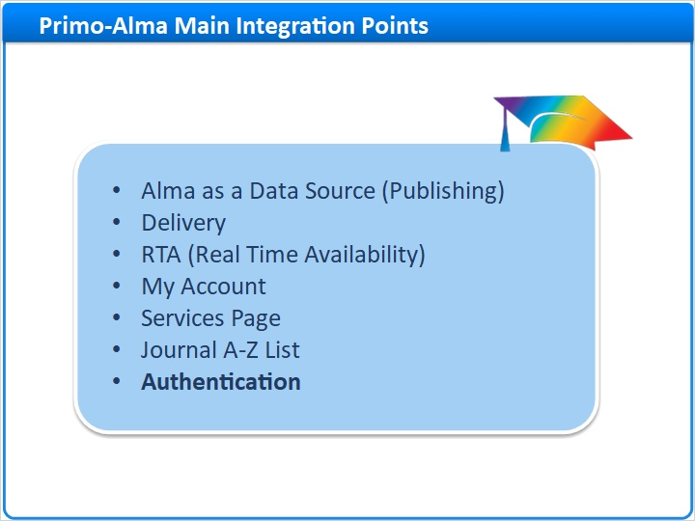
Notes:
마지막으로 Primo-Alma 시스템의 이용자 인증및 인증에 대해 설명하겠습니다.

1.13 Alma 이용자 관리
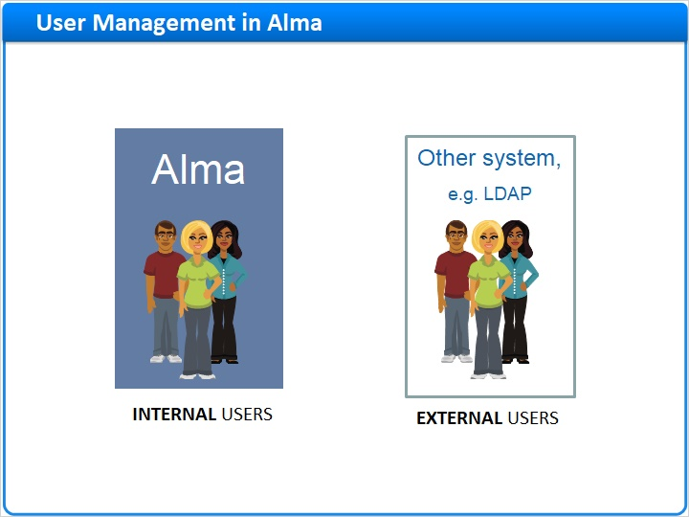
Notes:
인증을 논의할 때 Alma와 관련하여 두 가지 유형의 이용자가 고려됩니다. 로그인 정보 및 개인 정보 등과 같은 내부 이용자 및 개인 상세정보가 Alma에 저장됩니다. 외부 이용자 - 동일한 정보가 외부 시스템에 의해 관리됩니다 외부 및 내부 이용자 모두 대출 정보(즉, 특정 리소스에 대해 어떤 서비스를 액세스하는가)는 Alma에서 관리합니다.

1.14 Alma-Primo 인증
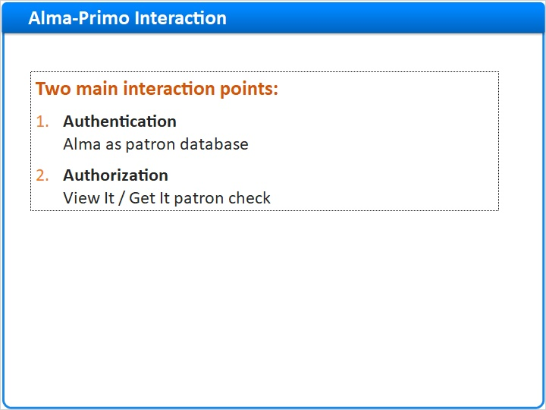
Notes:
이용자 식별과 관련하여 Alma와 Primo 사이에는 두 가지 주요한 인터랙션이 있습니다:
1- 인증: Primo가 Alma를 통해 이용자 로그인을 인증하면 (즉, Alma의 내부 이용자 용),
2- 인증: The View It/Get It 이용자 확인.

1.15 Alma를 통한 인증
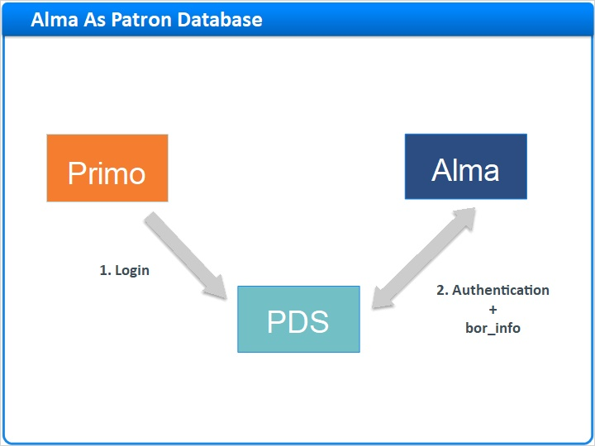
Notes:
첫 ^{번째} 단계부터 시작합니다 - Primo는 Alma를 통해 이용자를 인증합니다Primo는 PDS (이용자 디렉토리 서비스)라는 구성 요소를 사용하여 LDAP와 같은 인증 시스템에 연결합니다. 이용자가 Alma의 내부 이용자인 경우 PDS는 외부 인증 설정이 가능하더라도 Alma를 통해 인증합니다. 1. 이용자가 Primo에 로그인하면 PDS 로그인 페이지가 열리고 이용자는 비밀번호를 입력합니다 - 2. 그런 다음 PDS가 Alma에게 두 번의 호출을 전송합니다: a. 인증 요청 - 즉, 이용자 jane123는 인증을 원합니다 - 그녀를 알고 있습니까. 이 질문에 대한 대답은 간단히 예 또는 아니오입니다. 대답이 '예'라고 가정하면 그녀는 Alma에 존재하며 비밀번호가 맞습니다 - b. boro_info라고 하는 Alma의 두^{번째} 호출이 생성되어 이용자 이름, 성, 기관, 이메일 등과 같이 Primo가 필요로 하는 몇 가지 기본 정보를 요구합니다.이 질문에 대한 응답은 정보가있는 xml입니다. Alma는 누구라도 이 개인 정보를 요청하도록 허용하지 않습니다 - Alma에게 인증하는 Primo IP는 이러한 정보를 요청할 수 있도록 Alma 내에서 명시되고 인식되어야 합니다. 이것은 이미 프로젝트 실행 중에 귀하의 Primo에 설치되었습니다. Alma는 내부 Alma 이용자만을 위한 인증에 사용됩니다. 외부 이용자는 PDS에 의해 각각의 인증 시스템으로 전송됩니다.

1.16 Alma를 통한 인증
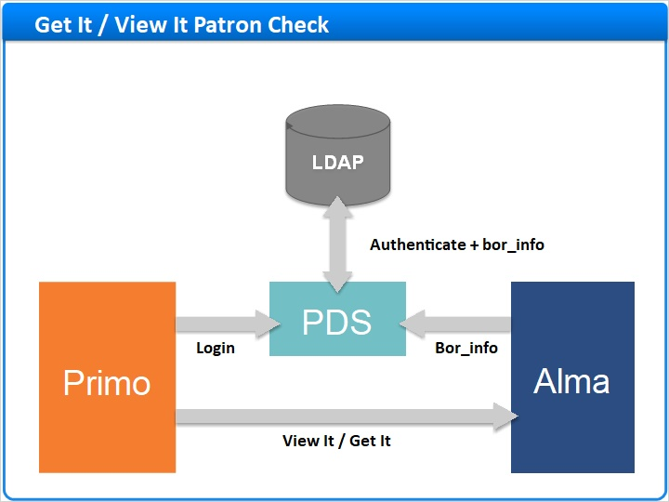
Notes:
언급했던 두^{번째} 통합 핵심은 인증으로서 이용자가 특정 리소스에 대해 가질 수 있는 서비스 및 요청 옵션을 확인하는 것입니다. 플로우를 살펴보겠습니다PDS 페이지를 통해 Primo에 로그인하는 이용자 Bob123이 있다는 가정 아래 다시 시작해보겠습니다. 두 번째 PDS가 인증 시스템에 접촉합니다 (LDAP의 경우 이전 예시에서 알 수 있듯이 Alma와 동일한 플로우가 가능합니다). LDAP는 인증 및 bor_info로 응답합니다. 그러면 이용자 Bob123가 인증된 후, Primo 내에서 "블랙 홀 개론"과 같은 레코드를 발견해서 Get It 탭을 클릭해서 소장위치를 열람하고 요청을 했다고 가정해봅니다. Primo는 이제 Alma에게 "블랙홀 개론"에 대한 서비스에 관심있는 이용자가 있음을 알리는 호출을 생성하지만 그 이용자가 Bob123이라는 것은 Alma에게 밝히지 않습니다. 대신 Primo는 Alma가 이용자 ID를 검색하는 데 사용할 수 있는 "PDS 핸들"이라는 인증 ID를 Alma에게 전달합니다. 4. 이제 Alma는 PDS에 연락하여 "PDS 핸들" 인증을 기반으로 이용자 정보를 요청합니다. Alma가 이 정보를 입수하면 Get It 탭에서 이용자 Bob123에게 표시할 서비스 및 요청 옵션을 확인합니다.

1.17 Alma에서 PDS 환경설정
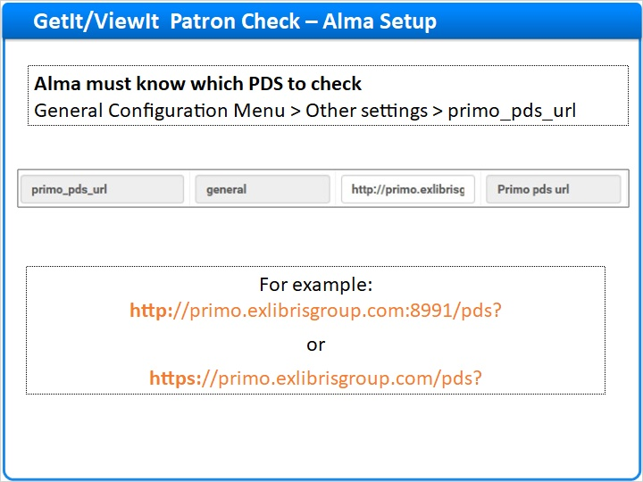
Notes:
요지는 이용자를 식별하기 위해선 Alma가 Primo에서 사용되는 동일한 PDS 서버로 지시해야 한다는 것입니다. 이것은 귀하의 기관에 대한 Alma의 파라미터 매핑 테이블에서 구성되며 여기에서 primo_pds_url 필드에 PDS 서버 URL을 입력합니다. 매핑 테이블은 Alma의 다음 위치에서 찾을 수 있습니다. (관리 < 일반 환경설정 < 환경설정 메뉴 < 기타 설정), 여기에 두 개의 URL 예시가 있습니다.예를 들어: http://primo.exlibrisgroup.com:8991/pds? 또는 https://primo.exlibrisgroup.com/pds?

1.18 요약
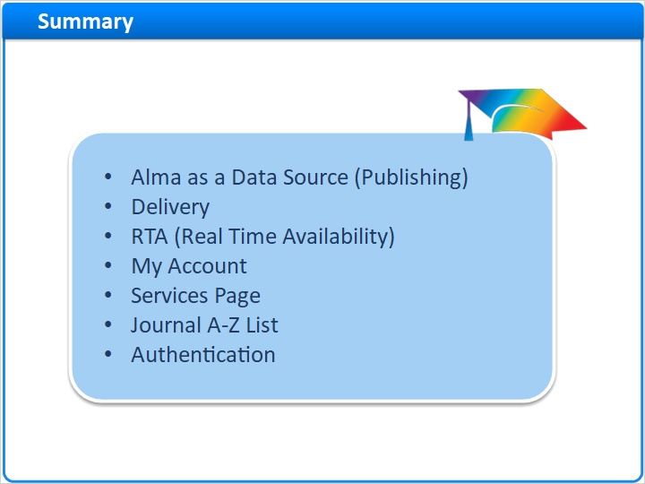
Notes:
이제 요약해보겠습니다. 이 세션에서 우리는 Alma와 Primo가 인터랙션하는 여러 영역에 관해 논의했습니다. 데이터 및 전달 정의 둘 다를 위한 소스로서의 Alma와 엔드 이용자 인터페이스로서의 Primo에 대한 기본 정의에서부터 시작해서 데이터 구조 및 Alma에서 퍼블리싱되고 및 Primo에 로딩하는 법을 다루었습니다Primo에서 볼 수 있는 전송 옵션으로 물리적 자료용 get it과 온라인 및 디지털 자료용 view it을 논의했습니다 실시간 가용성 및 엔드 이용자가 대출 데이터, 벌금 및 요금, 제재와 같은 개인 정보를 볼 수 있는 내 계정 인터페이스를 살펴보았습니다그런 다음 전자 자료 기능으로 이동하여 서비스 페이지와 전자 저널 A-Z 리스트 기능을 일부 사용한 Alma 링크 리졸버에 대해 논의했습니다. 그리고 마지막으로 Primo와 Alma 간의 인터랙션을 이야기했습니다.

1.19 감사합니다!

Notes:
함께 해 주셔서 감사합니다! 자세한 정보는 Ex Libris 지식 센터에서 확인해주시기 바랍니다.

1.20 교육 정보
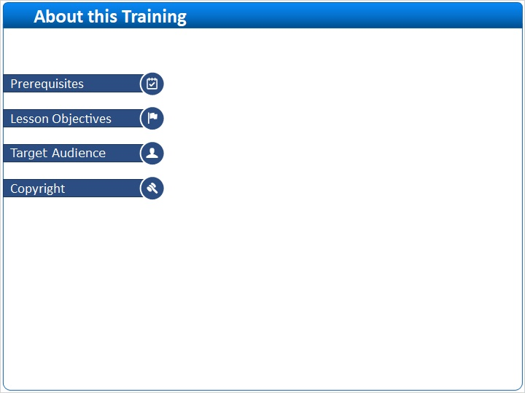
Notes:

1 (Slide Layer)
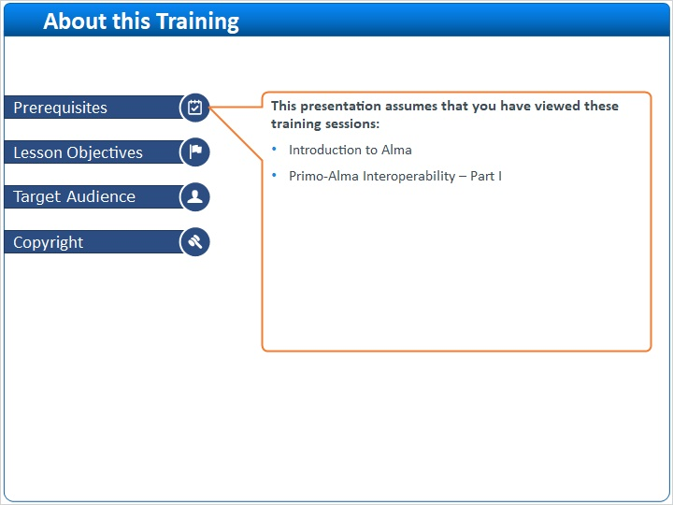

2 (Slide Layer)
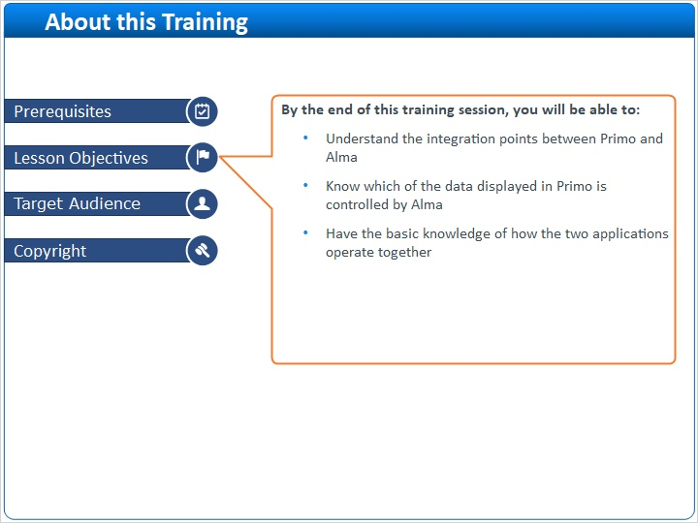

3 (Slide Layer)
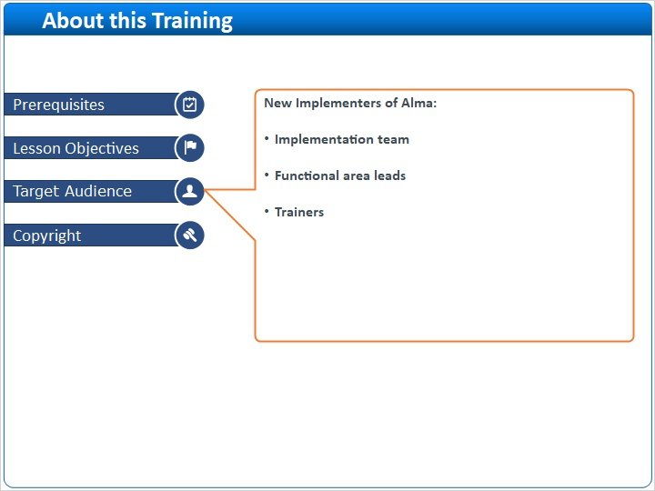

4 (Slide Layer)


